ESPECIFICAÇÃO DE CASO DE USO

|  |  |
| --- | --- |
| **Código** | CU011 |
| **Nome** | Cadastrar cliente |
| **Prioridade** | Alta |
| **Descrição** | O administrador da academia cadastrará o cliente fornecendo os dados solicitados |
| **Atores** | Administrador da academia |
| **Pré-Condições** | É necessário que o administrador da academia esteja logado no sistema |
| **Fluxo Normal** | 1 – O administrador da academia acessa a tela inicial;  2 – O administrador da academia clica na opção “clientes”;  3 - O administrador da academia será encaminhado para a tela de listagem dos clientes e clica em cadastrar cliente;  4 - O administrador da academia é encaminhado para a tela de cadastro dos clientes;  5 - O administrador da academia insere os dados solicitados pelo sistema;  6 – O administrador da academia salva os dados do cliente;  7 – Aparece uma mensagem avisando ao administrador da academia que o cadastro foi efetuado com sucesso. |
| **Fluxo Alternativo** | 6 – O administrador da academia cancela o cadastro ao passo 3. |
| **Fluxo de Exceção** | 6 - Os dados inseridos podem não ser válidos. O sistema exibe mensagem “dado(s) incorreto(s)” e exibe os campos que estão com problemas retornando ao passo 5. |
| **Pós-Condições** | O cliente da academia é cadastrado com sucesso e seus dados ficarão salvos |

PROTÓTIPOS

Tela inicial Tela de listar clientes

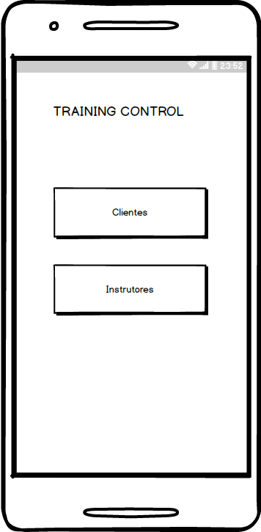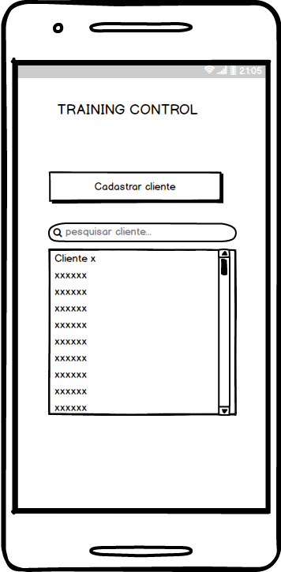

Tela de cadastrar cliente

Tela de cadastrar clientes

